* ایجاد گروه maktab45

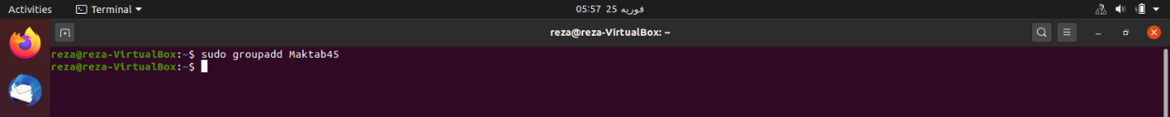

* ساخت یوزر ali

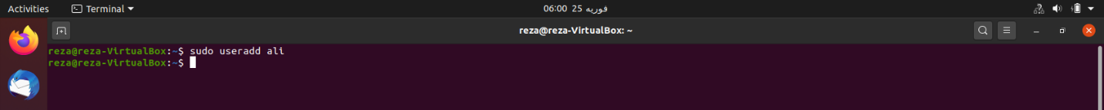

* افزودن یوزر ali به گروه maktab45

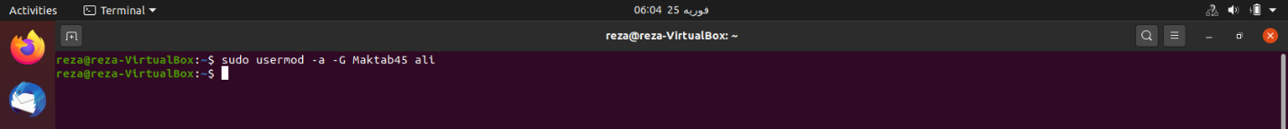

* افزودن یوزر ali به گروه sudo

